**异常统计_20170316**

**1：待发货与待付款显示数量有误（数量显示1，点击进入数据为空）**

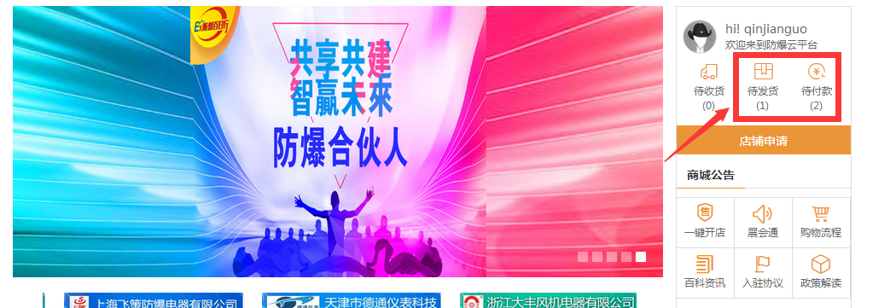

**2：商品详情页右侧电机进入店铺出错（一通防爆店铺）**

**<http://main.ex12580.com/Product/detail/36092.html>**

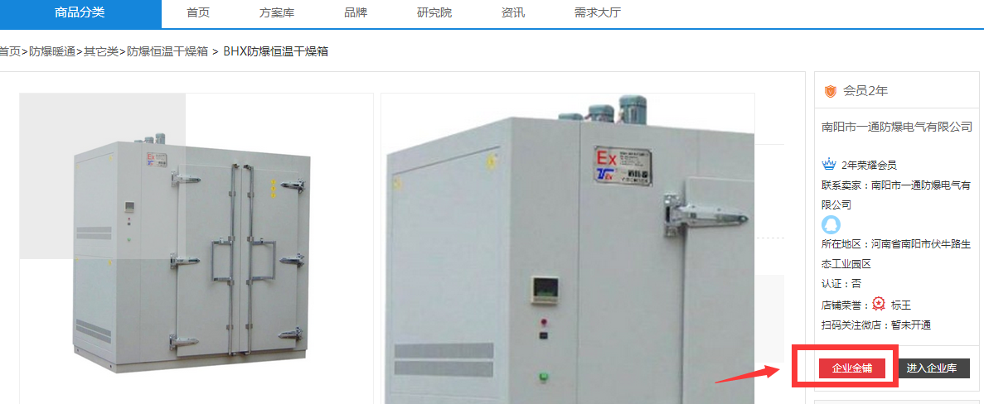

**3：商品详情页右侧电机联系买家，按钮无效**

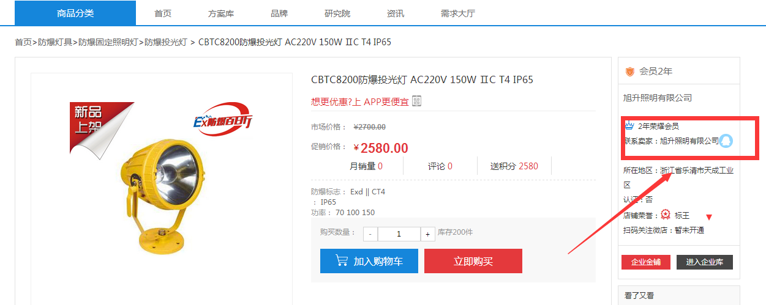

**4：会员中心---店铺管理----我的店铺，点击管理，出错**

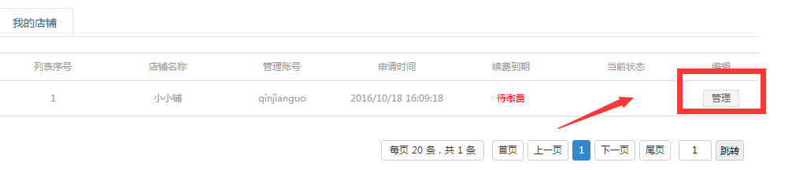

**5：购物流程,百科资讯，入驻协议，政策解读点击出错**

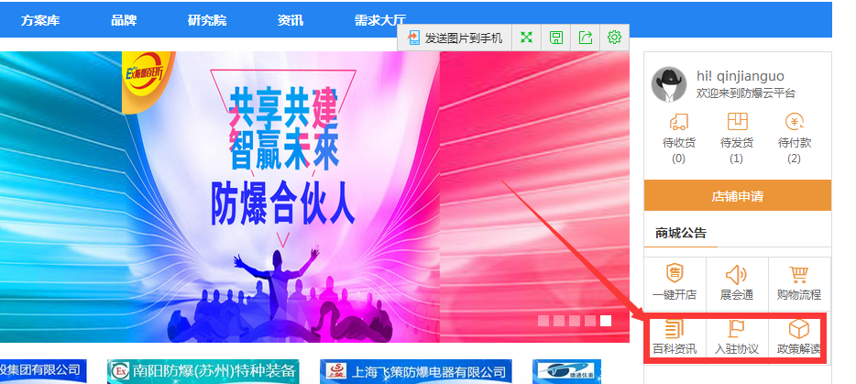

**6：点击店铺申请，链接调至科工网会员登录界面**

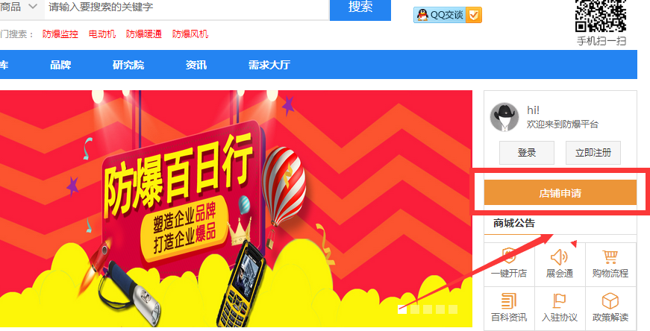

1. 前台🡪首页—>咨询🡪导航被挤换行

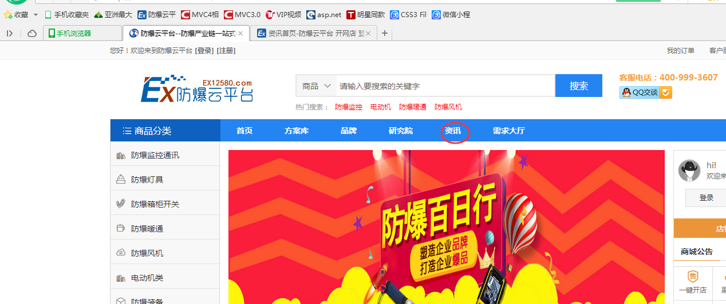

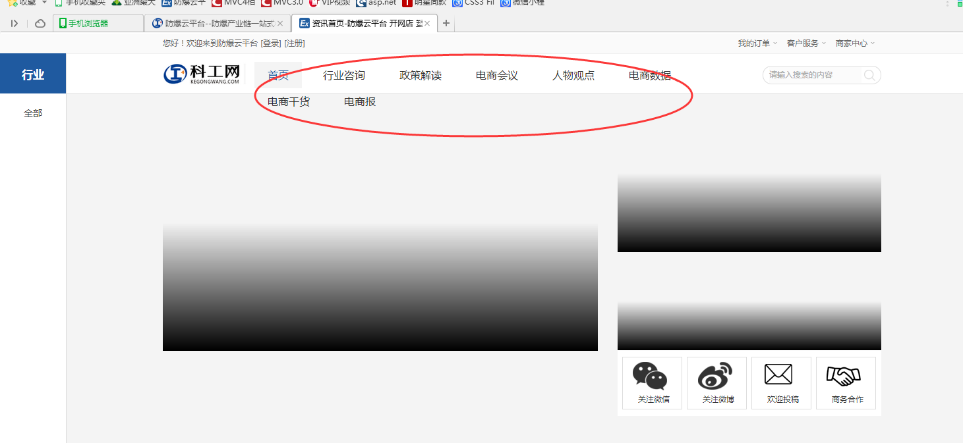

1. 前台🡪需求大厅—>查看详情🡪更多ta的采购需求 点击后又跳到需求大厅列表页，并没有显示关于该公司的更多采购需求

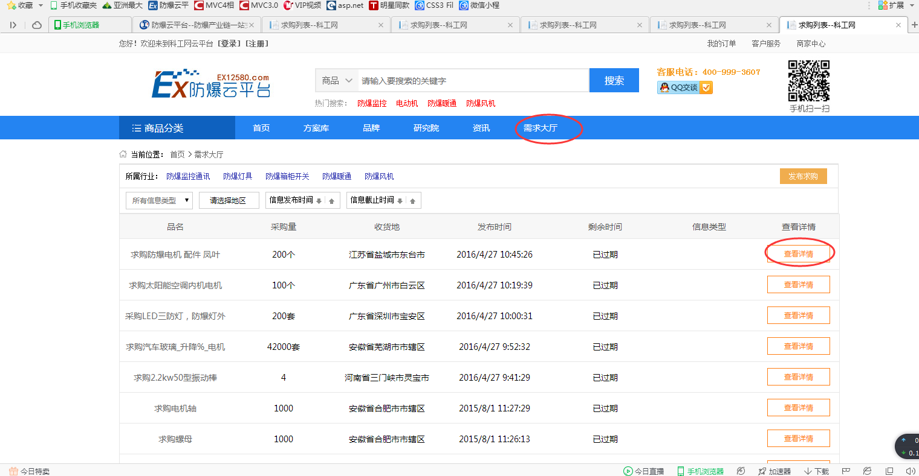

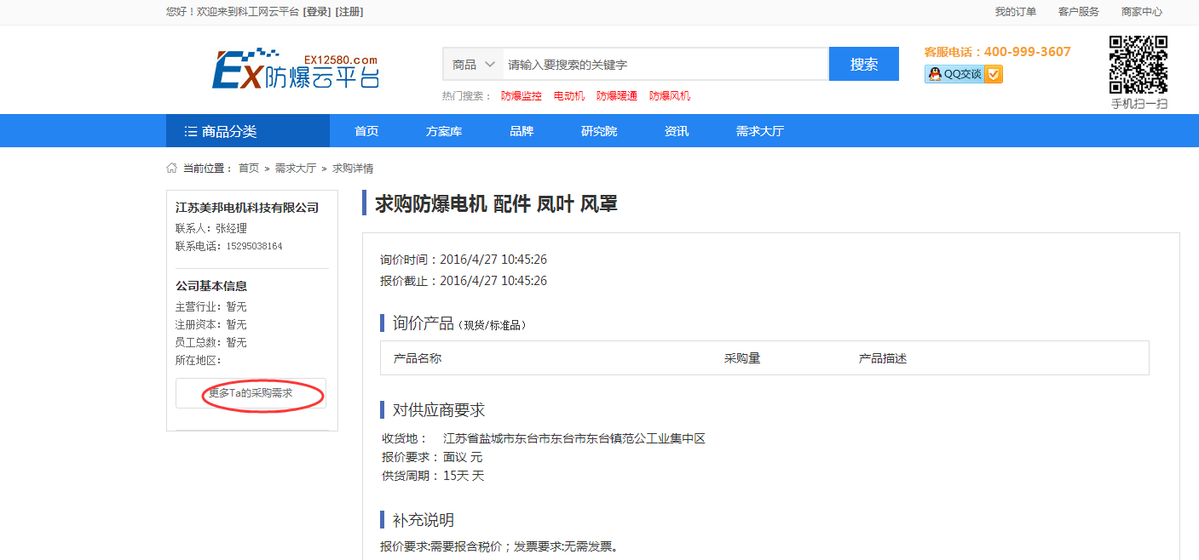

1. 前台🡪首页—>咨询

与其他二级页面点击咨询按钮时跳到的页面不相同

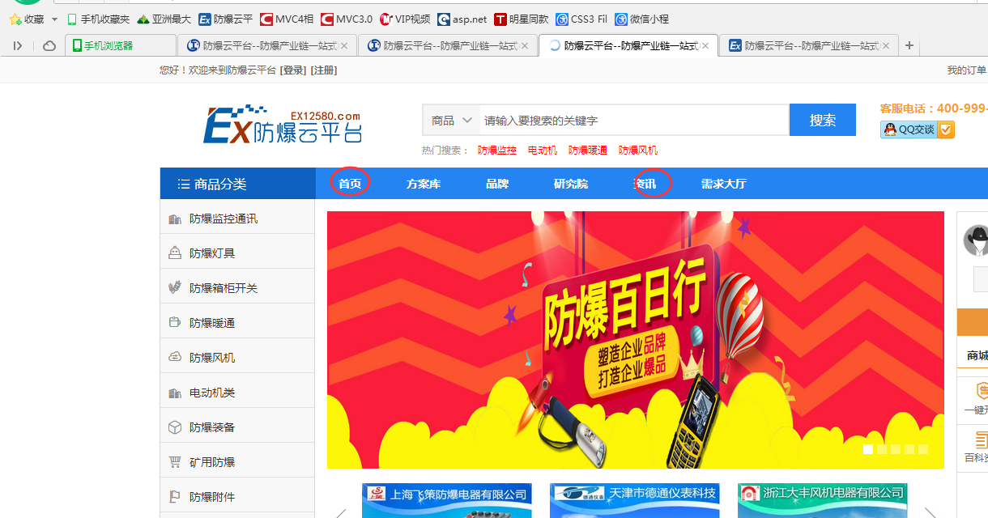

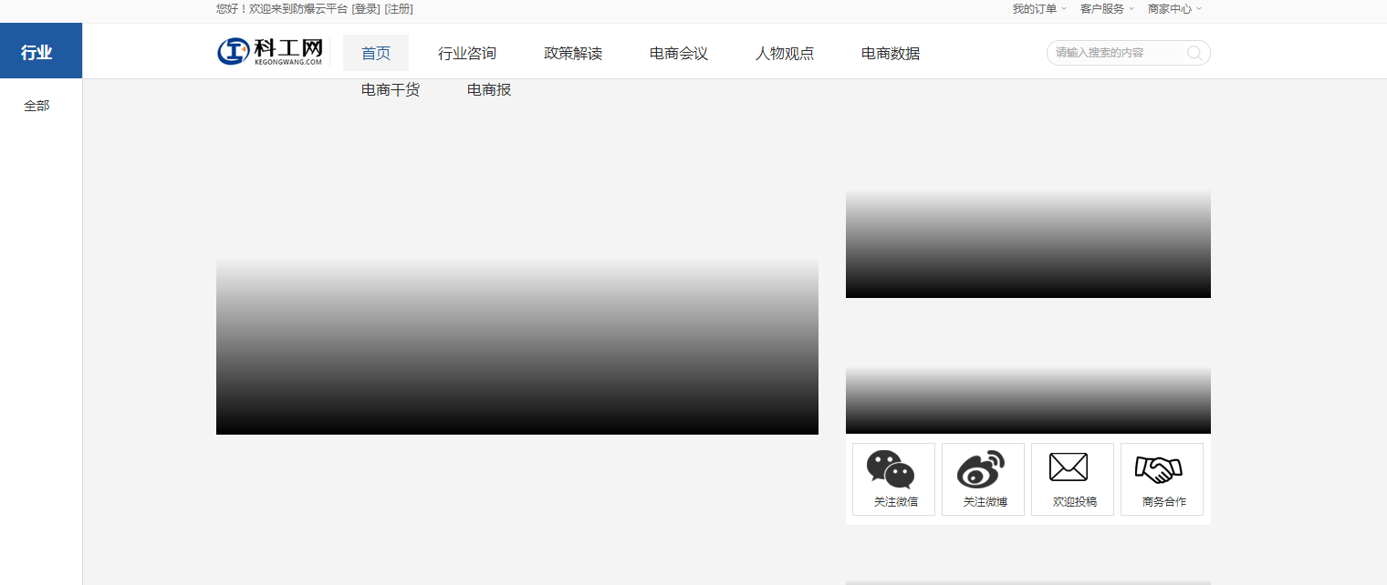

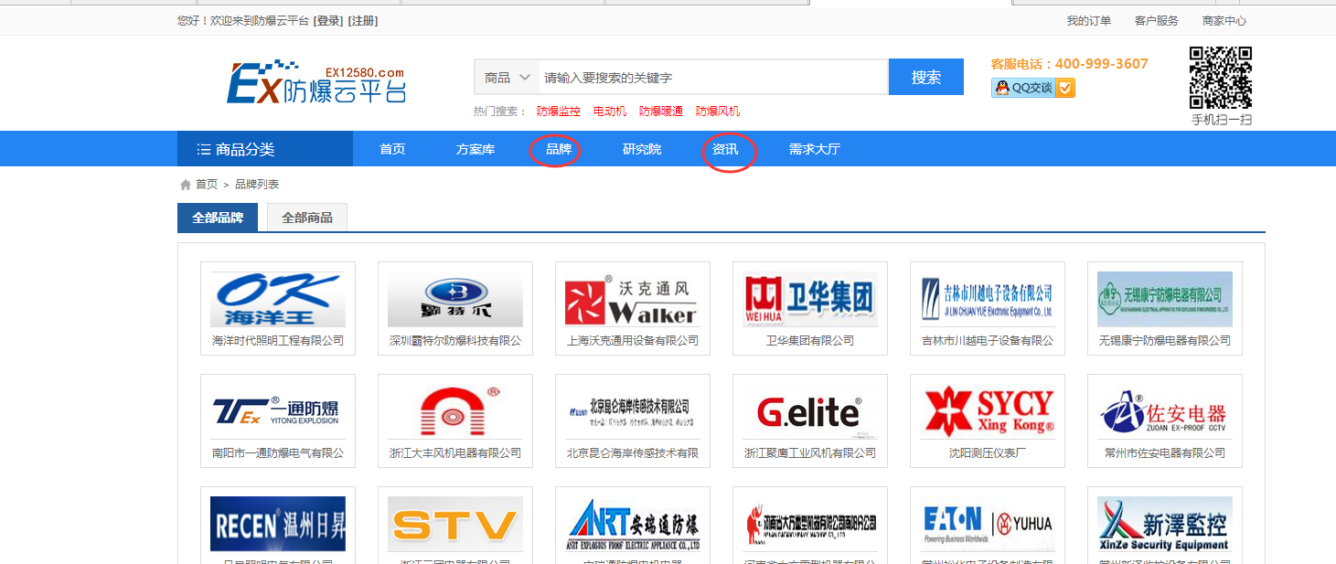

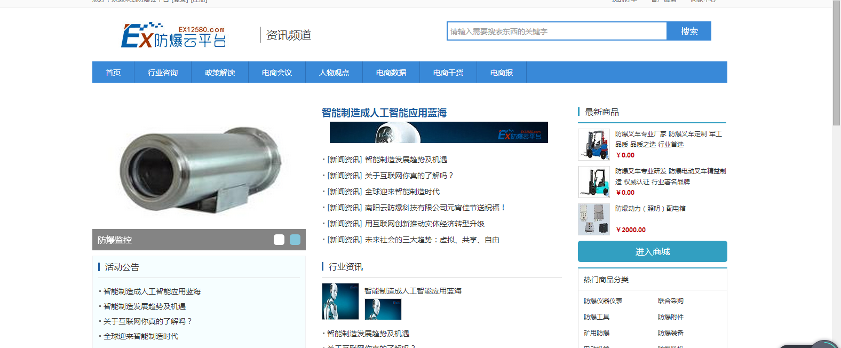

7. 前台🡪咨询🡪下方 商城推荐🡪 点击每一个选项 出现404错误



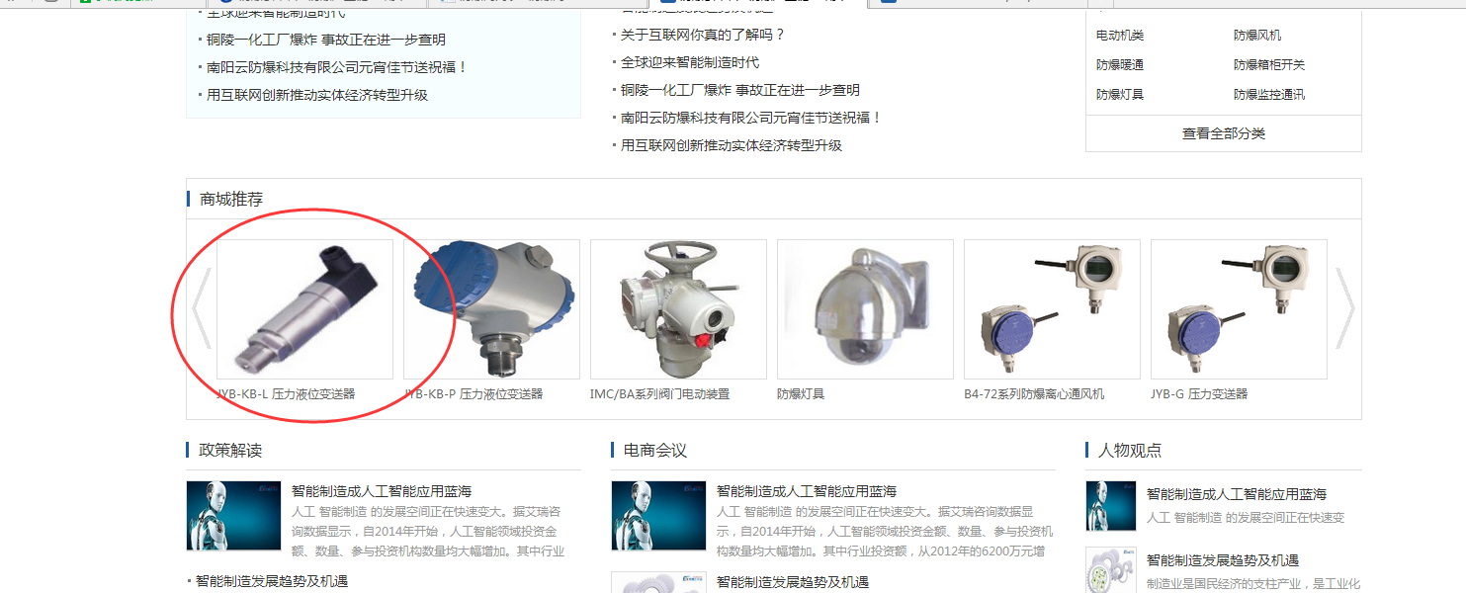 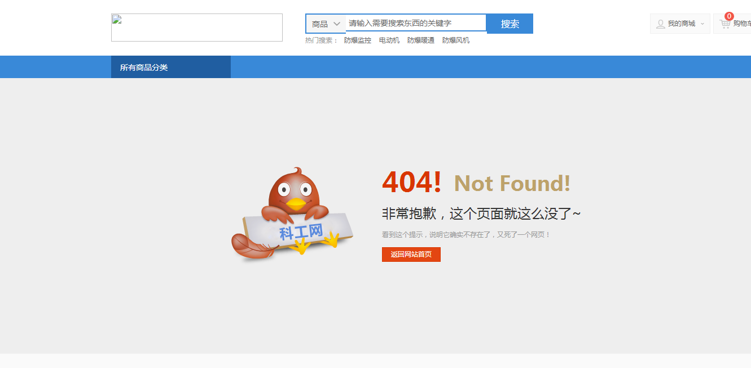

8. 前台🡪咨询🡪最新商品🡪 价格显示0元 进入详情页面变成 询价



